Zmiany wprowadzone w wersji „4.19.R”

- Zmiany w ekranie windykacji komorniczej i sądowej.

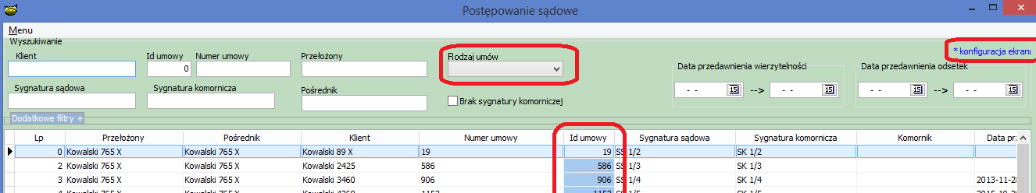
- Dodano informację jak został skonfigurowany ekran
- Zaznaczono kolorem niebieskim, po jakiej kolumnie jest włączone sortowanie
- Uzupełniono rodzaje umów
- Przyśpieszono otwieranie ekranu

- Przerobiono ekran dane umowy, tak aby ułożenie funkcjonalności było podobne jak na ekranie zaległości
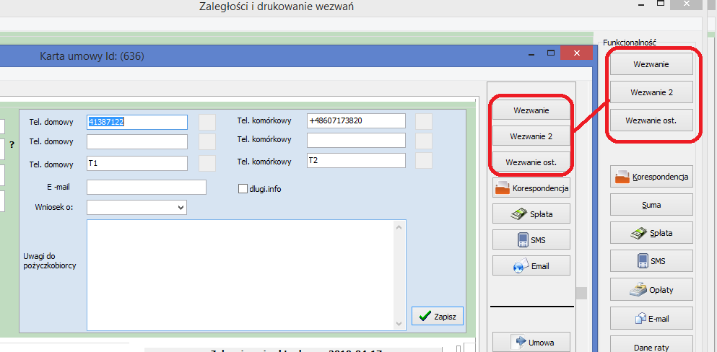
- Zmiana w wydruku wezwania z karty umowy, system sprawdzić czy dla umowy jest ustawiona prowizja, jeżeli nie ma ustawionej prowizji nie będzie wyświetlana pytanie czy prowizje naliczać i pod jaką datą. Zmiana ma na celu ułatwienie w pracy z wezwaniami
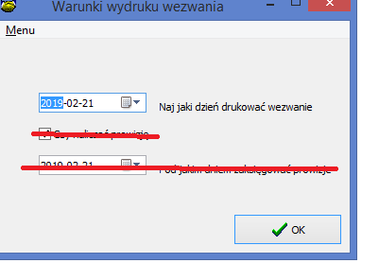
- Rozbudowano możliwość konfiguracji wydruku wezwań, Dodano pytanie
(Bez pytania), drukuj saldo z daty księgowania. Zaznaczenia wyboru pozwala na wyłącznie pytania na jaką datę ma być pobrane saldo umieszczane na wezwaniu o zapłatę.

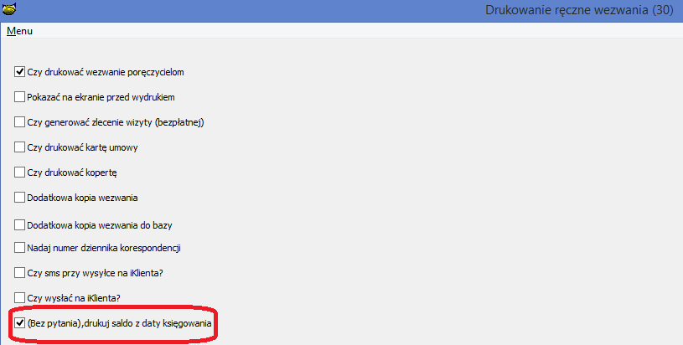

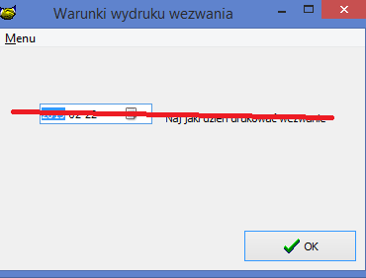
- Zmiany w konfiguracji produktu
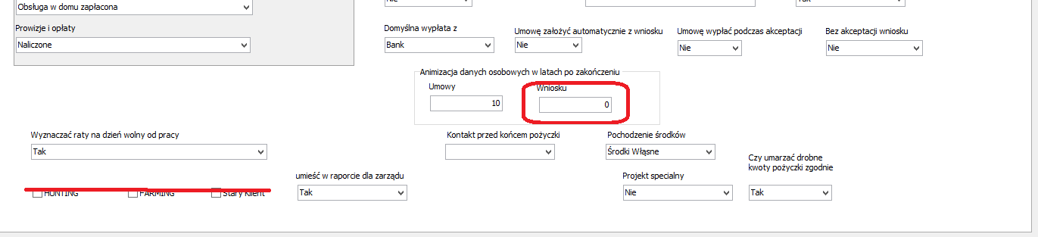
- Usunięto pola Hunting,Farming,Stary klient jako nie aktualne
- Dodano parametr Po ilu latach od zakończenia wniosku animizować dane. Parametr dotyczy wniosków wycofanych, odrzuconych itp.
- Opcja do Automatycznego animizowania danych „Baza->Administrator->Animizowanie danych klientów Wnioski,Umowy”

Opcja analizuje wnioski odrzucone i wycofane, oraz umowy zakończone pod kątem możliwości zanimizowania danych osobowych klientów.
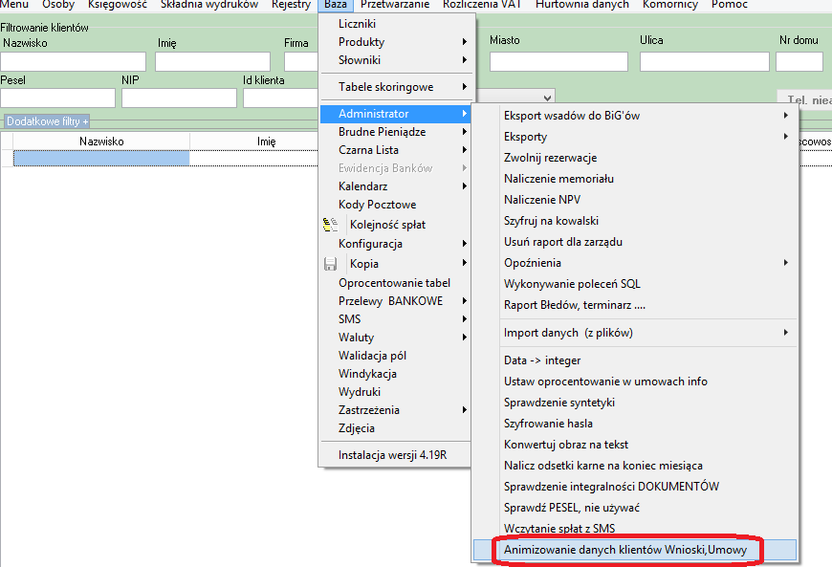
- Nowa opcja parametryzująca wysyłkę wezwania ręcznie.
- Nie naliczaj prowizji za wezwania
Opcja wyłącza pytanie, czy naliczać prowizje. Parametr ma na celu uproszczenie, przyśpieszenie drukowania wezwań dla klientów. Parametr powinien być zaznaczony w sytuacji gdy w firmie nie ma naliczenia automatycznej porwij od wezwań.
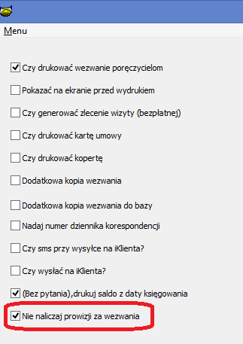
- Dodano dodatkowy filtr w danych klienta „Nie pokazywać danych zanimizowanych”
Filtr ten domyślnie jest włączony i nie blokuje widoczność danych klientów zanimizowanych.
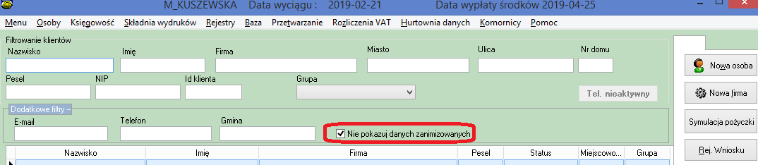
- W przypadku gdy produkt, nie operuje na kontach prowizji rozliczanych w czasie, ukryto informacje o prowizji w przypadku edycji terminarza (Dwa kliknięcia na ratę)
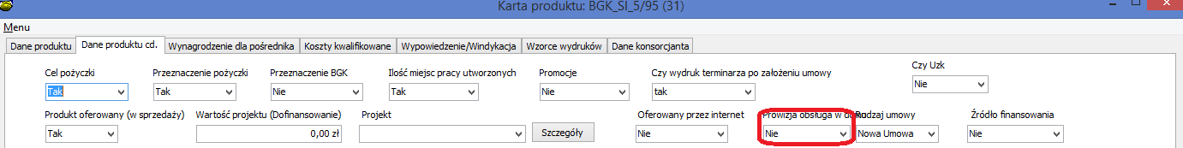

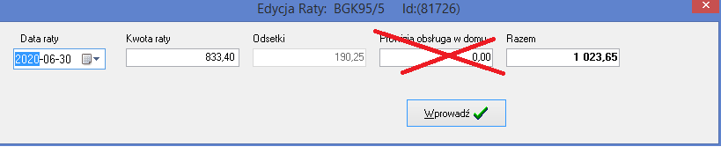
- Zmieniono edycje raty, w module „Max Jeremie”. Kliknięcie dwukrotne na ratę projektu JEREMIE skutkuje wyświetleniem informacji o części BGK i Własnej
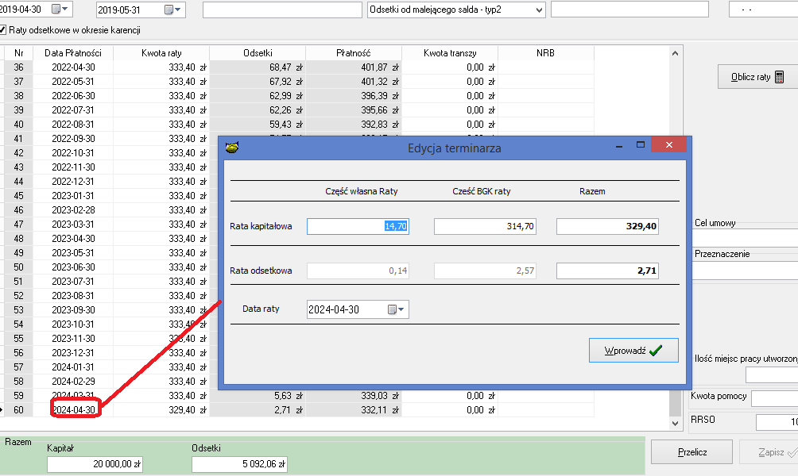
- Dodano podpowiedź wyboru urzędu skarbowego dla funduszu. System wpisuje pierwsze 5 liter z adresu miasta prowadzenia działalności
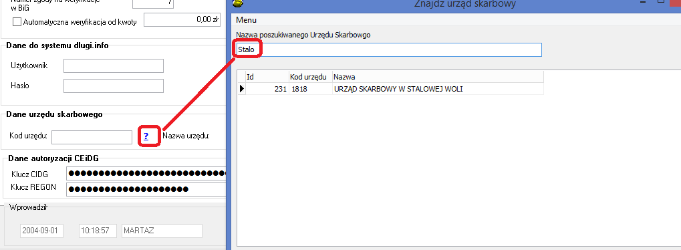
- Usunięcie pola „Zgoda na potrącenie” jako pola już nieaktualnego. Zmiana ma na celu uproszczenie interfejsu.
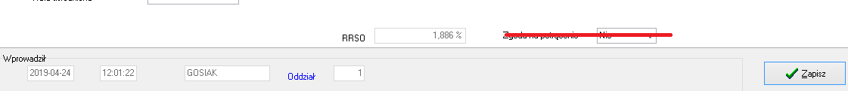
- Zmodyfikuj ekran Akceptacji wniosku, tak aby w typach spłat były widoczne tylko dostępne „Typy spłat”

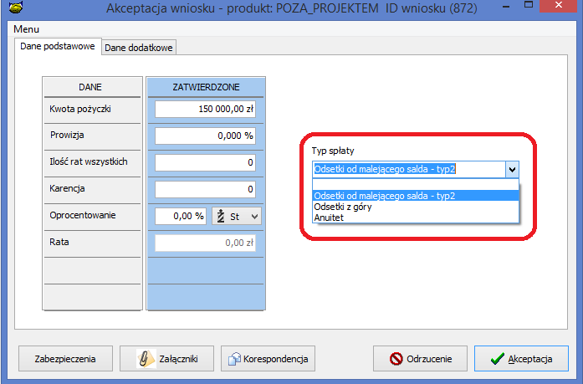
- Zablokowano możliwość wprowadzania raty kapitałowej na ekranie dla rat jeremie
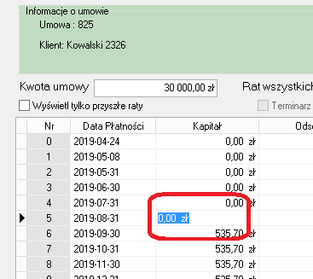

Edycja będzie możliwa jedynie poprzez wejście w szczegóły raty, tj dwa kliknięcia w danę raty.

Instalacja
- Wylogować wszystkich operatorów (Przed zakończeniem instalacji nie wolno logować się do systemu)
- Wykonać kopię bazy danych
- Uruchomić opcję Baza -> Instalacja wersji
- Zaczytać wzorzec wydruków EMAIL_PWNIOSKU.html (Uwaga wzorzec nie jest uniwersalny, jeżeli firma chce z niego korzystać musi go przeedytować)

- UWAGA
- W przypadku użycia nowego szablonu do wysyłki SMS zawierającego znaczniki należy zawsze wysłać SMS testowego do minimum 4 klientów wysyłanych w jednej wysyłce w celu sprawdzenia poprawności działania szablonu.

